#1/Окно «Любимые»
Текущая версия | Новая версия
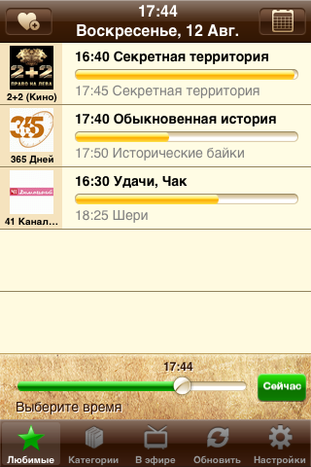

Окно «Любимые». Показывает список каналов, отмеченных пользователем как “Любимые”. Показаны все передачи каналов из этого списка для указанного времени. Есть возможность выбрать другой день недели. | - Разработать дизайн прогресс бара передач  - Сделать bg для cell в виде градиента/заливки  - Сделать новый дизайн выбора времени, цифры по краям

#2/Окно «Категории»
Текущая версия | Новая версия
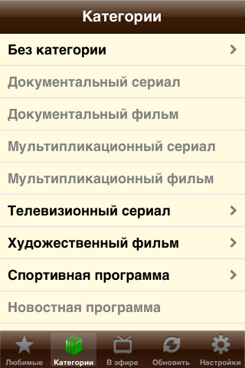

Окно «Категории». Список категорий, к которым могут относиться каналы. | - Перебить категории на сервере и в клиенте (дев)  - Объединить названия категорий  - Иконки (9 шт) вместо таблицы категорий, нарисовать, разместить (дев, диз)  - Внедрить группу каналов, составить список вручную

#3/Окно передачи
Текущая версия | Новая версия
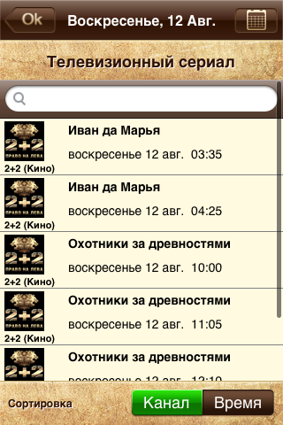 | 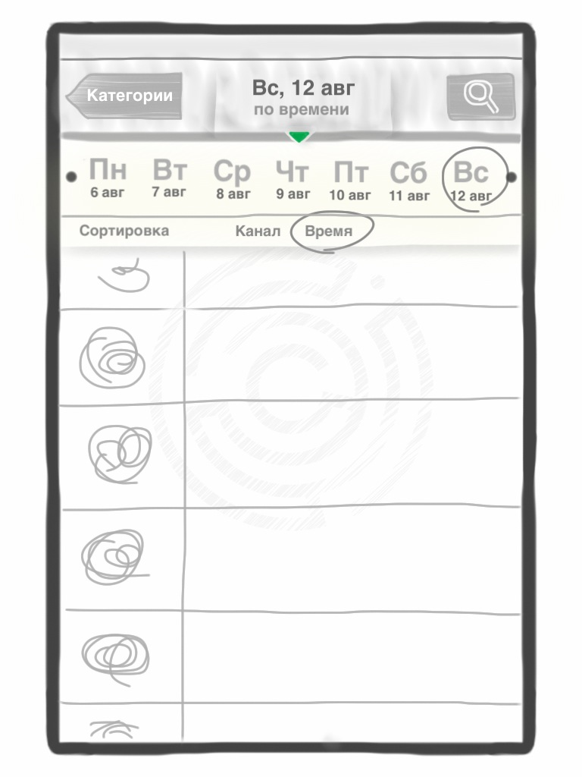
Список передачи для выбранной категории. Можно выбрать другой день недели, изменить сортировку (по названию канала или по времени). Вверху расположен поиск по названию передачи. | - Кнопку “ок” заменить на “категории”  - Выбор дня недели сделать выпадающим списком из заголовка окна  - Окно поиска скрыто по умолчанию и появляется при нажатии соответсвующей кнопки из панели навигации  - Сортировка выбирается параллельно с выбором дня недели и отображается в заголовке

#4/Окно информации о передаче
Текущая версия | Новая версия
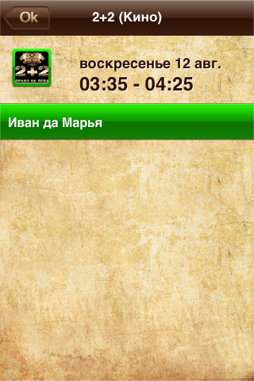 | 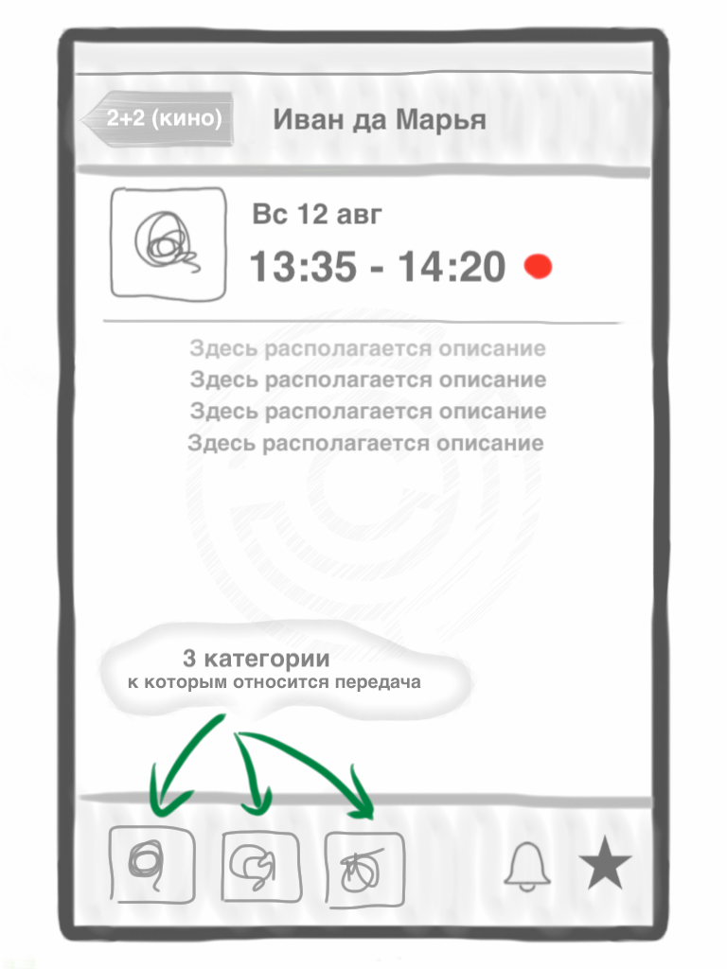
Информация о передаче. Показывает название, время транслирования, день недели и дату. Также возможен просмотр краткого анонса к сериалу, фильму, телепередаче (имеется специальная засечка при выборе каналов). | - Проверить размер иконки поставщика, либо перерисовать все иконки (дев, диз)  - Добавить информацию на зеленой полоске, изменить ее размещение (диз)  - Кнопки «Добавить канал в избранное» и «Добавить напоминание», изменить размещение элементов (диз)

#5/Окно выбора дня недели
Текущая версия | Новая версия
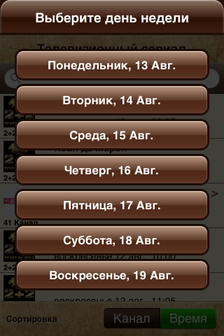
Выбор дня недели. | - Разработать новый дизайн календаря  - Найти open source ios календарь, внедрить и доработать согласно замечанию

#6/Окно «В эфире»
Текущая версия | Новая версия
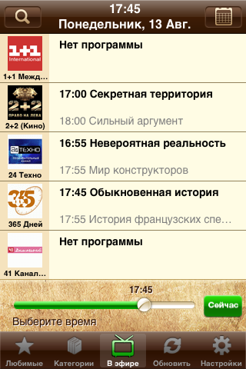 | 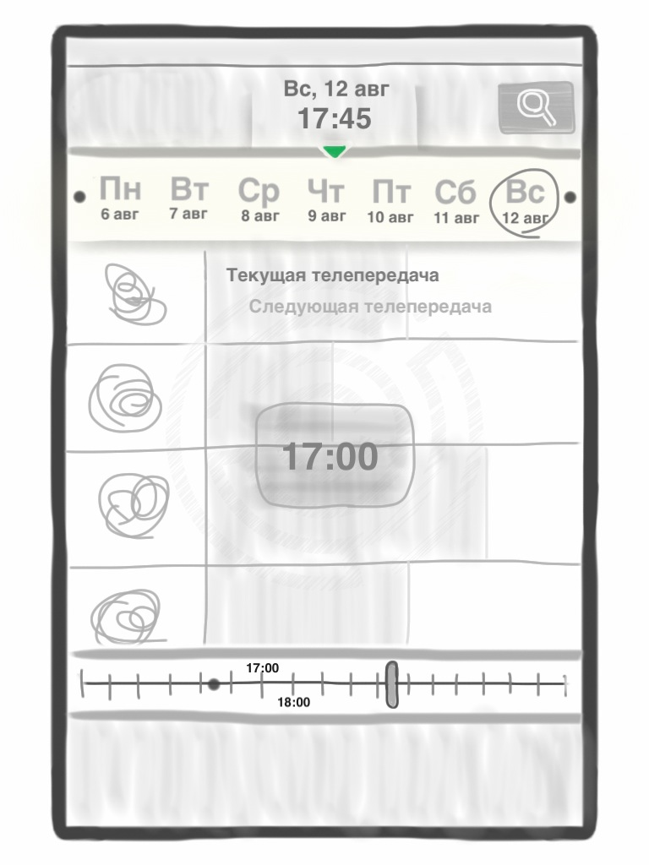
Окно «В эфире». Позволяет видеть полный список телепередач выбранных каналов, которые идут в данный момент. Также есть возможность просмотра списка телепередач на любое время суток (снизу ползунок с индикатором времени). | - Выбор дня недели сделать выпадающим списком из заголовка окна  - Окно поиска скрыто по умолчанию и появляется при нажати соответсвующей кнопки из панели навигации  - Ползунок выбора времени имеет засечки на каждый час с подписью  - Текущий момент отмечен точкой  - Устанавливать время можно с помощью ползунка (серый вертикальный)  - Во время перемещения ползунка на экране в центре отображается время  - Состояние передачи показывает фон заливки строки (% от всей передачи)

#7/Окно просмотра программы
Текущая версия | Новая версия
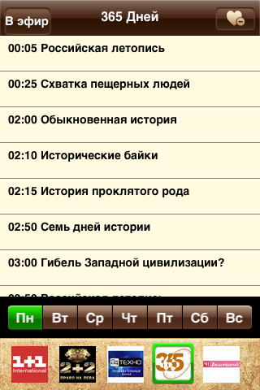
Окно просмотра программы телепередач определенного канала. Имеется выбор дня недели. Есть возможность перейти к другому каналу. Также есть возможность занести любой из каналов в список «Любимых».

#8/Окно обновлений
Текущая версия | Новая версия
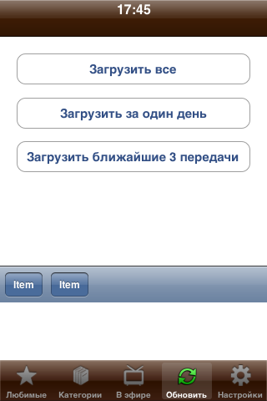
Окно обновлений списка телепередач. При нажатии на соответствующие кнопки происходит обновление на всю неделю, за один день или 3 ближайшие передачи. | - Сделать частичную загрузку (день,два и т.д.)  - Попап , отдельное окно (дев)

#9/Окно настроек
Текущая версия | Новая версия
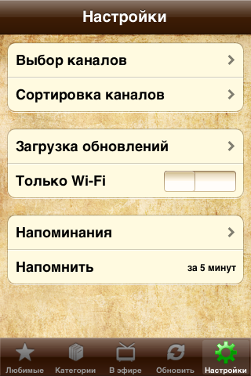

Окно настроек. Обеспечивает переход к таким разделам как «выбор каналов», «сортировка каналов», «загрузка обновлений», списку телепередач с активированными напоминаниями, меняет режим работы через WI-FI, позволяет настраивать напоминания.

#10/Окно выбора каналов
Текущая версия | Новая версия
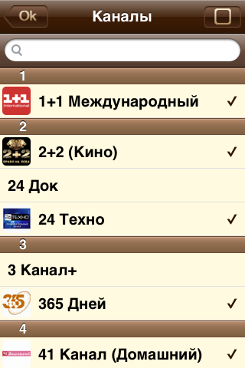

Окно выбора каналов. Позволяет выбрать каналы, для которых в приложении будет загружен список телепередач. Можно выбрать каналы индивидуально, можно выбрать/отменить все каналы. При выходе из окна, все списки каналов и передач в приложении обновляются. | - Фильтр регионов и операторов сделать вручную, подсмотреть в др приложениях (дев)  - Сделать красивые иконки каналов

#11/Окно сортировки каналов
Текущая версия | Новая версия
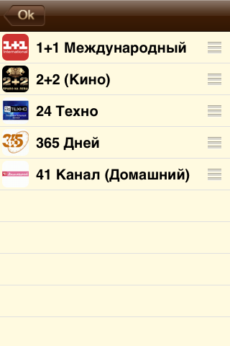

Окно сортировки каналов. Позволяет управлять приоритетом вывода каналов во всех списках. | - Нарисовать другой вариант кнопки «Сортировка» (диз)

#12/Окно загрузки обновлений
Текущая версия | Новая версия
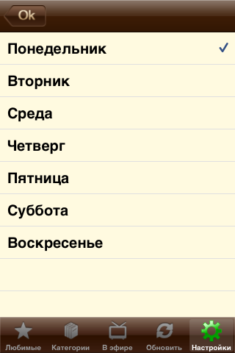
Окно загрузки обновлений. Позволяет устанавливать день недели для автоматического обновления.

#13/Окно напоминаний
Текущая версия | Новая версия
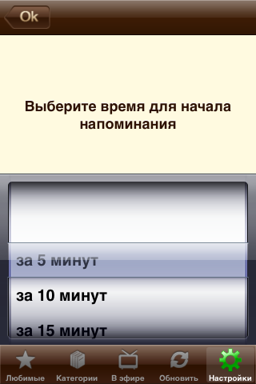 | 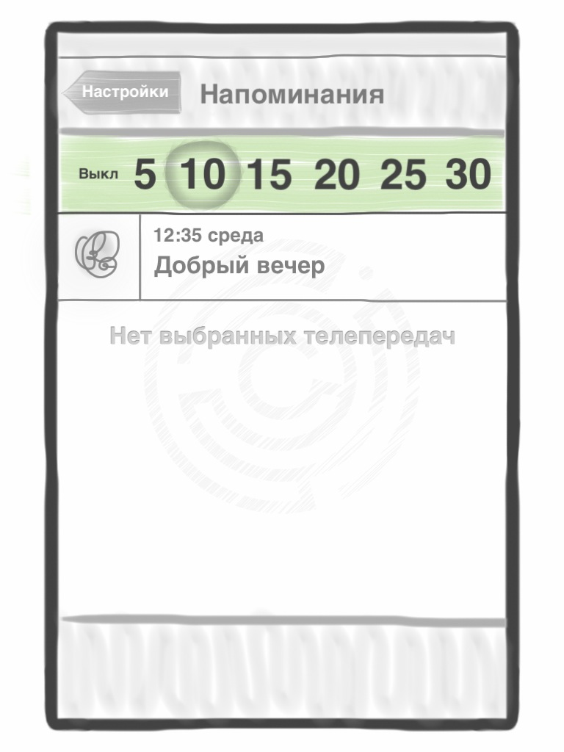
Окно напоминаний. Позволяет выставить время, за которое пользователя оповестят до начала передачи. Время оповещения варьируется от 5 до 30 минут. При выходе из окна происходит обновление настроек оповещения | - Список напоминаний совмещен с окном выбора времени напоминаний.  - Добавлена возможность выключать все напоминания  - Добавлено сообщение, которое появляется в случае отсутсвия передач с вкл напоминанием  - Сохранение настроек происходит автоматически в реальном времени

